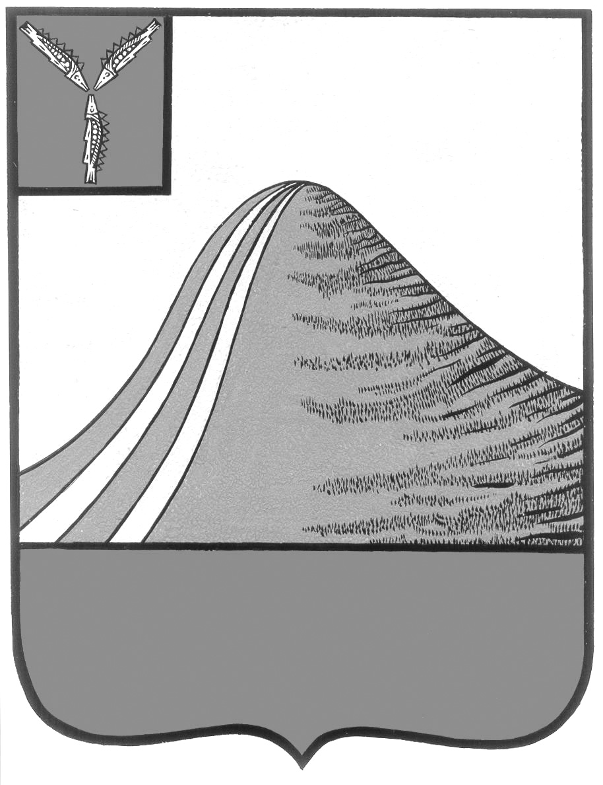
АДМИНИСТРАЦИЯ ЛЫСОГОРСКОГО МУНИЦИПАЛЬНОГО РАЙОНА
САРАТОВСКОЙ ОБЛАСТИ

П О С Т А Н О В Л Е Н И Е

от 11 апреля 2019 года №161
р.п.Лысые Горы
О проведении открытых аукционных торгов на право заключения договора аренды земельных участков в Лысогорском муниципальном районе

В соответствии со ст. 39.11, 39.12 Земельного кодекса Российской Федерации администрация Лысогорского муниципального района ПОСТАНОВЛЯЕТ:
1.Объявить дату проведения открытых аукционных торгов по составу участников, открытых по форме подачи предложения о цене, на право заключения договоров аренды земельных участков в Лысогорском муниципальном районе 20 мая 2019 года.
2. Утвердить перечень предмета аукциона (земельные участки) согласно приложению № 1.
3.Подготовку и проведение открытых аукционных торгов возложить на комиссию по подготовке и проведению аукциона на право заключения договоров аренды земельных участков согласно приложению № 2.
4.Установить согласно п.14 ст. 39.11 Земельного кодекса Российской Федерации начальную цену предмета аукциона в размере ежегодной арендной платы, определенной по результатам рыночной оценки в соответствии с Федеральным законом от 29 июля 1998 г. №135-ФЗ «Об оценочной деятельности в Российской Федерации».
5. Обеспечить размещение извещения о проведении аукциона и информации о результатах аукциона на официальном сайте Российской Федерации www.torgi.gov.ru, опубликование извещения путем размещения на официальном сайте администрации в сети «Интернет» adm.lysyegori.ru и в печатном издании Лысогорского муниципального района газете «Призыв».
6. Администрации Лысогорского муниципального района заключить договора аренды на земельные участки с победителями аукциона.
7.Победителям аукциона рекомендовать провести государственную регистрацию договоров аренды земельных участков в соответствии с Федеральным законом от 13 июля 2015 года № 218-ФЗ «О государственной регистрации недвижимости».

Глава Лысогорского
муниципального района С.А. Девличаров

Приложение № 2 к постановлению
администрации Лысогорского
муниципального района
от 11 апреля 2019 года № 161

СОСТАВ
комиссии по подготовке и проведению открытых аукционных торгов, открытых по форме подачи предложения о цене на право заключения договора аренды земельных участков в Лысогорском муниципальном районе

Куторов Э.А. - первый заместитель главы администрации
Лысогорского муниципального района,
председатель комиссии;
Тулипкалиев А.М. - начальник управления кадровой и правовой работы
администрации Лысогорского муниципального района,
заместитель председателя комиссии;
Тихонова М.А. - начальник отдела по управлению имуществом
администрации Лысогорского муниципального
района, секретарь комиссии

Члены комиссии:
Козлов С.Ю. - начальник управления сельского хозяйства
администрации Лысогорского муниципального
района;
Косицина Н.В. - консультант отдела экономики администрации
Лысогорского муниципального района; Почешинская М.В. - начальник отдела экономики
муниципального района администрации
Лысогорского муниципального района

Глава Лысогорского
муниципального района С.А. Девличаров

Приложение № 1 к постановлению
администрации Лысогорского
муниципального района
от 11 апреля 2019 г. № 161

ЗЕМЕЛЬНЫЕ УЧАСТКИ, ВЫСТАВЛЯЕМЫЕ НА ТОРГИ

№№ ЛОТА | Местоположение земельного  участка | Кадастровый  номер | Категория  земель | Вид  права | Разрешенное  использование | Срок на который заключается договор аренды | Площадь,  кв.м. | Начальная  цена  арендной  платы  (руб. в год) | Размер задатка,  (руб.)  100% |  | Шаг  аукциоа  (руб.) |  | Обреме-  нения
1 | 2 | 3 | 4 | 5 | 6 | 7 | 8 | 9 | 10 | 11 |  | 12
1 | Российская Федерация, Саратовская обл.  Лысогорский р-н,  Бутырское МО,  3 км 700 м. юго-восточнее с. Бутырки | 64:19:080114:484 | Земли  сельскохозяйственного назначения  (пастбище) | Право аренды | Для сельскохозяйственного использования | 3 года | 370000 | 18200 | 18200 | 546 |  | нет
2 | Российская Федерация, Саратовская обл.  Лысогорский р-н,  630 м юго-восточнее с. Юнгеровка | 64:19060612:237 | Земли  сельскохозяйственного назначения  (пастбище) | Право аренды | Сельскохозяйственного использование | 3 года | 184384 | 8130 | 8130 | 244 |  | нет
3 | Российская Федерация, Саратовская обл.  Лысогорский р-н,  6 км 682 м. юго-восточнее с. Новая Красавка | 64:19:050108:3 | Земли  сельскохозяйственного назначения  (пастбище) | Право аренды | Обеспечение  сельскохозяйственного производства | 3 года | 36647 | 4640 | 4640 | 139 |  | нет
4 | Российская Федерация, Саратовская обл.  Лысогорский р-н,  810 м севернее с. Большие Копены | 64:19:180101:128 | Земли  сельскохозяйственного назначения  (пастбище) | Право  аренды | Для ведения сельскохозяйственного использования | 3 года | 321850 | 14200 | 14200 | 426 |  | нет

Глава Лысогорского
муниципального района С.А. Девличаров

